Vzorčni učni scenarij
-Uvajanje temeljnih vsebin računalništva in informatike (RIN)-
Tema: |  |  | Tek na ukaz (binarna koda)
Avtor-ji: |  |  | Petra Naveršnik Bricman |  | VIZ: | OŠ Šmartno pri Slovenj Gradcu
Morebitni zunanji izvajalec:
Razred oz. starost otrok (predšolska vzgoja): |  |  |  | 3. razred
Trajanje izvedbe (pedagoške ure): |  |  |  | 2 šolski uri
Medpredmetno | DA-NE | Vključeni predmet-i (navedite, če je to relevantno): |  |  |  |  | SLO, ŠPO
Področje RIN:  Označite ustrezno. |  |  | - Računalniški sistemi  - Podatki in analiza  - Algoritmi in programiranje  - Omrežja in internet  - Učinki računalništva in informatike
Poljuden opis bistvenih dejavnosti (Potrebno predznanje, kaj so učenci počeli in na kakšen način, max. 1500 znakov) |  |  | Potrebno predznanje: Učenci morajo znati brati števila (1 in 0) ter poznati vse črke abecede, posebnih predznanj o binarnih kodah ne potrebujejo. Potrebno je le dobro poslušanje navodil in razlage ter natančnost pri delu.  Kaj so učenci počeli? Učenci so morali čim hitreje dekodirati sporočilo s pomočjo ASCII tabele, kjer je vsaka črka zapisana v 8-bitni binarni kodi. Eden učenec je kazal kode (števila) s pomočjo dveh zastavic. Ostali učenci so delali v skupini, kjer je bil eden učenec opazovalec, eden zapisovalec, ostali so iskali črke iz ASCII tabele in tako prišli do skritih sporočil.  Na kakšen način? Dejavnost smo izvedli v telovadnici. Učenci so bili razdeljeni v skupine. Vsaka skupina je dobila ASCII tabelo in prazno tabelo, kjer je bil prostor za zapis števil. Skupinam je učenec, ki je bil na drugi strani telovadnice dajal navodila (znak 1 ali 0) s pomočjo dveh zastavic, ki sta bili različne barve. Zelena je predstavljala 1, rdeča zastavica pa 0. Učenci so morali zapisati kode in dekodirati sporočilo. To sporočilo so morali čim hitreje povedati učencu z zastavicami. Potrebno je bilo dobro timsko delo, natančnost in spretnost dekodiranja.
Operacionalizirani učni cilji:  (Za RIN uporabi Okvir računalništva in informatike od vrtca do srednje šole) |  |  | - Učenci razvijajo sposobnost razmišljanja po korakih, razumejo osnovni pojem algoritma, kako rešujemo nek problem.  - Učenci pridobivajo znanje o binarni kodi, o spretnosti sodelovanja in reševanja problemov na zabaven in interaktiven način.  - Razvijajo sposobnost hitrega odzivanja in pozornosti.  - Zadovoljijo potrebo po gibanju.
Koraki izvedbe aktivnosti (opis) |  |  | Uvodna motivacija (10 min)  Učencem povem, da bo danes dejavnost v telovadnici potekala na poseben način. Najprej jim zastavim vprašanje, če so se že kdaj srečali s kakšnimi kodami? Povem jim, da bodo danes morali dekodirati skrivna sporočila.  Razlaga naloge (15 min)  Učencem razložim, da bodo morali čim hitreje dekodirati sporočilo s pomočjo ASCII tabele, kjer je vsaka črka zapisana v 8-bitni binarni kodi. Prikažem in razložim jim primer, kako bodo to počeli. Učenci se seznanijo načinom dekodiranja sporočila.  Reševanje naloge (65 min)  - Učence razdelim v skupine.  - Vsaka skupina dobi ASCII tabelo in prazno tabelo, kjer je prostor za zapis števil.  - V skupini se dogovorijo in si razdelijo naloge - eden učenec je opazovalec, eden zapisovalec, ostali iščejo črke iz ASCII tabele.  -Skrivna sporočila jim kaže učenec, ki je na drugi strani telovadnice s pomočjo dveh zastavic, ki sta različne barve. Zelena je predstavljala 1, rdeča zastavica pa 0.  -Učenci si morajo zapisati kode (števila), ki jih z dvigom zastavic kaže učenec na drugi strani in postopoma dekodirati sporočilo (najti prave črke oziroma besedo). To sporočilo morajo čim hitreje prenesti oz. povedati učencu z zastavicama.  - Naloge se stopnjujejo po težavnosti. Najprej so sporočila zelo kratka, sestavljena iz ene besede, potem pa so sporočila daljša, v povedih.
Kriteriji spremljanja napredka učečih se (npr. vprašanja vzgojiteljev za otroke ob koncu aktivnosti, dogovorjeni kriteriji, rubrike, vprašalniki..) |  |  | Učitelj ob zaključku vodi pogovor:  - kaj so se učenci naučili,  - kako so se njihovi algoritmi izvajali,  - če so imeli kje težave, zakaj  - predlogi - izboljšave.  Kriteriji uspešnosti:  - Učenec razume osnovni princip kodiranja in dekodiranja sporočil s pomočjo ASCII tabele.  - Učenec zna slediti navodilom za dekodiranje sporočila.  - Učenec zna komunicirati in sodelovati v timskem delu in tako prispevati k rešitvi.
Didaktični pripomočki za izvedbo |  |  | List za reševanje, svinčnik, tabela binarnih kod, zastavice.
Didaktična gradiva Dodajte povezave do gradiv |  |  | 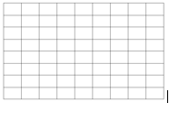  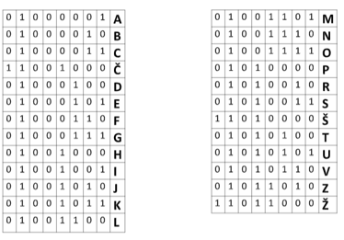
Refleksija učečih se Kaj so se naučili, spoznali, kje bo to uporabno, kaj jim je bilo všeč, kako so se počutili in bili motivirani... |  |  | Kaj so se naučili?  - Razumejo, da računalniki uporabljajo binarno kodo za shranjevanje podatkov.  - Spoznali so, kako črke v ASCII tabeli postanejo zaporedja 0 in 1.  - Razvili so logično razmišljanje, saj so morali dekodirati informacije.  - Spoznali so, da se lahko računalniško mišljenje razvija skozi igro in z različnimi aktivnostmi.  - Spoznali so, da se cilj lahko doseže z različnimi postopki oziroma koraki.  Učenci bodo to znanje lahko uporabili pri sodobnih tehnologijah, pri programiranju, logičnem razmišljanju,…  Učencem je bilo všeč, da so novo znanje usvajali preko različnih iger. Nad aktivnostmi so bili zelo navdušeni in motivirani.
Refleksija učitelja/vzgojitelja  Katere cilje so učeči se dosegli – kako to veste? Kaj bi izboljšali, spremenili... |  |  | Učenci znajo pravilno zapisati 8-bitne binarne kode in dekodirane besede. Med seboj so aktivno sodelovali in uspešno zaključili skupinske naloge. S to dejavnostjo so učenci ne samo pridobili znanje o binarni kodi, temveč tudi razvili spretnosti sodelovanja in reševanja problemov na zabaven in interaktiven način. Uspešnost dejavnosti se je odražala v njihovem motiviranju in zadovoljstvu ob rešenih nalogah.  Izboljšave:  Učence bi spodbudila, da sami izdelajo kakšno igrico, pri kateri bi uporabili kode.
Priloge:  Fotografije, posnetki* izvedbe, izdelki učencev, ... |  |  | 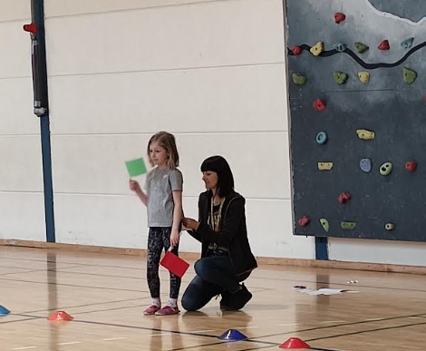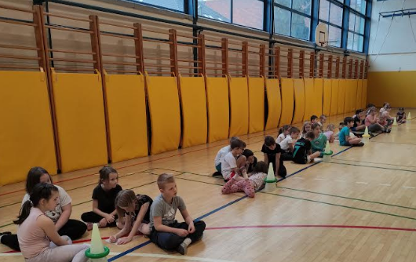  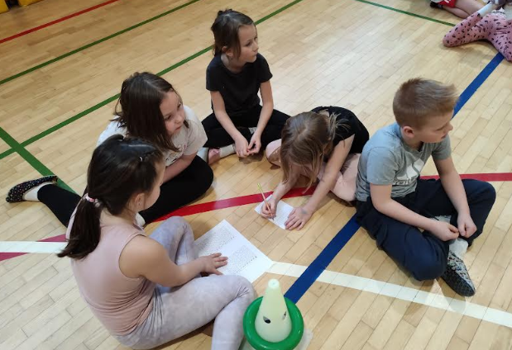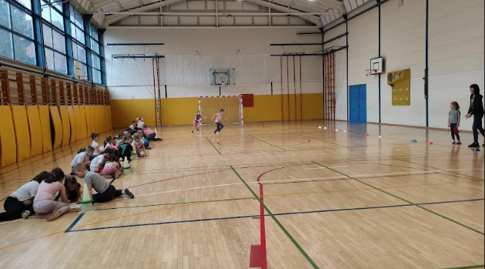
*Posnetke naložite na arnes.video kot nenavedene in oddajte povezavo.

